Le cimentier LAFARGE
compte extraire un million de tonnes de sable par an pendant 50 ans*, à moins de 3 milles de nos côtes !
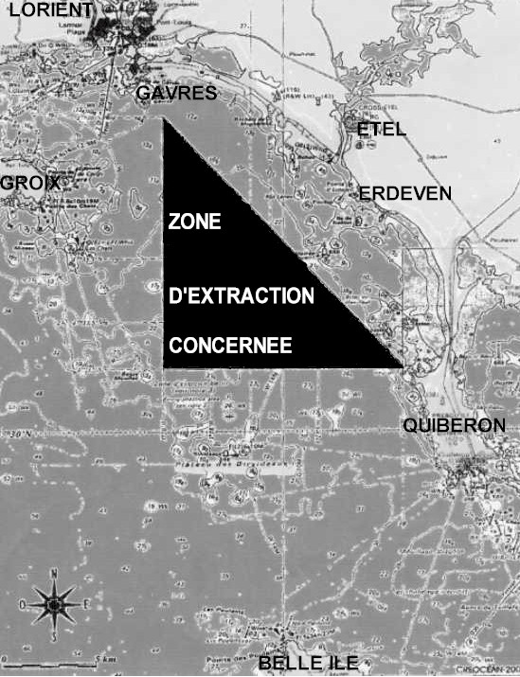
Les Bretons
seront-ils les dindons
de La farge ?



Belle-Île, Quiberon, Gâvres, Groix
et toutes les plages du littoral seront affectées !

Toute cette zone deviendra un vaste bassin industriel :
- Submersion marine des plages et des dunes, inondations
- Eaux troubles, hydrocarbures, nuisances visuelles et sonores
- Mise en péril de la pêche et de milliers d’espèces protégées
- Menaces sur les commerces et des centaines d’emplois
- Atteinte au tourisme et à la navigation de plaisance

Intervenez auprès de tous vos élus et soutenez l’action
de l'Association de Sauvegarde et de Protection du Littoral (Presqu'île de Gâvres)
ICI | OU : 2 rue du parc des sports - 56 680 Gâvres  molema-bzh@orange.fr
Les Bretons seront-ils
les dindons de Lafarge ?

Le cimentier
LAFARGE
compte extraire
un million de tonnes
de sable par an
pendant 50 ans*,
à moins de 3 milles
de nos côtes !

Belle-Île, Quiberon, Gâvres, Groix
et toutes les plages du littoral seront affectées !

Toute cette zone deviendra un vaste bassin industriel :
- Submersion marine des plages et des dunes, inondations
- Eaux troubles, hydrocarbures, nuisances visuelles et sonores
- Mise en péril de la pêche et de milliers d’espèces protégées
- Menaces sur les commerces et des centaines d’emplois
- Atteinte au tourisme et à la navigation de plaisance

Intervenez auprès de tous vos élus et soutenez l’action
de l'Association de Sauvegarde et de Protection du Littoral (Presqu'île de Gâvres)
ICI | OU : 2 rue du parc des sports - 56 680 Gâvres  molema-bzh@orange.fr

* Arrêté du Ministre de l'Industrie du 3 mai 2005 / J.O. du 27/05/05
* Arrêté du Ministre de l'Industrie du 3 mai 2005 / J.O. du 27/05/05

